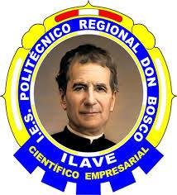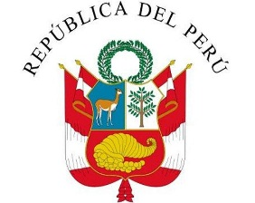

**MODELO DE SERVICIO EDUCATIVO DE SECUNDARIA DE FORMACIÓN TÉCNICA**

Politécnico Regional “Don Bosco”

**Emprendedores con Misión Empresarial**

**““Año de la recuperación y consolidación de la economía peruana””**

Ilave, 14 de Marzo del 2025.

**OFICIO N° 014-2025 DREP/UGELEC-DIES PRDB-I**

**SEÑOR : DR. NORKA BELINDA CCORI TORO**

**DIRECTORA DE LA UGEL EL COLLAO – ILAVE**

**ASUNTO : INFORME DE FICHA TECNICA DE EPT MSE-SFT SOLICITADO POR LA UGEL EL COLLAO**

**REFERENCIA : OFICIO MÚLTIPLE N.º 00022-2025-MINEDU/VMGP-DIGEBR**

--------------------------------------------------------------------------------------------------

Es grato dirigirme a Usted; con la finalidad de saludarlo muy cordialmente de toda la Comunidad Educativa de la Institución Educativa Secundaria Politécnico Regional “Don Bosco” del distrito de Ilave, y al mismo tiempo hacer alcance sobre la solicitud del documento en referencia de todas las Instituciones Educativas con Modelo de Servicio Educativa de Secundaria de Formación Técnica los cuales estamos incluidos en este modelo, por lo que cumplimos con informar con los datos solicitados en la respectiva FICHA TÉCNICA y FICHA 02 POR ESPECIALIDADES TÉCNICAS los cuales se adjunta al presente que se evaluará por parte del especialista de la UGEL EL COLLAO.

Seguros de contar con su aceptación y atención reitero las consideraciones distinguidas y estima personal.

Atentamente;

